**Cloud Firestore**

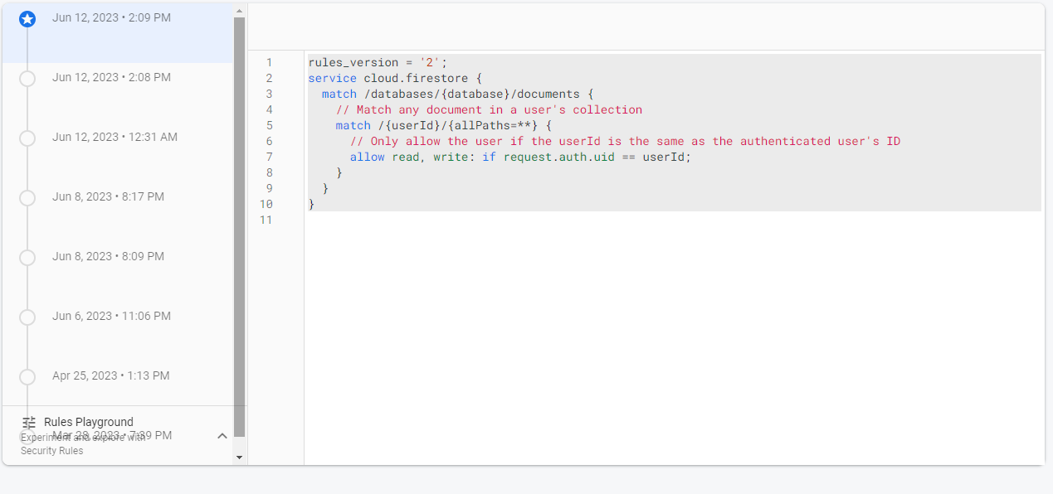

**Storage**

Uploads נתנו הרשאה לכולם כי אין מידע מיוחד של משתמש ניתן להשוות את id שלו אם השם של התמונה פחות הסיומת (שנסתי לעשות זאת זה עשה שגיאה אז השארתי פתוח לכולם)

Realtime Database

